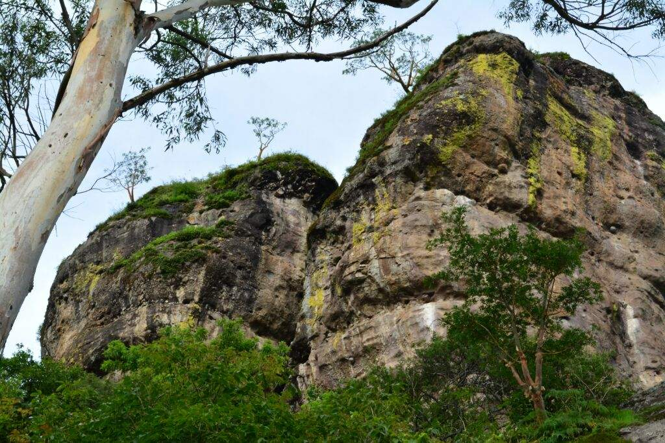

Desarrollo Forestal

DESARROLLO FORESTAL
OBJETIVO MUNICIPAL 70 Aprovechar, conservar y proteger la biodiversidad y los ecosistemas mediante el uso sustentable de los recursos naturales.
Considerando que el territorio municipal forma parte integral de la Sierra del Tigre y el Halo, así como del Parque Nacional Nevado de Colima, en el contexto de la actualización del Plan Municipal de Desarrollo y Gobernanza 2018-2021, fueron planteadas la estrategia y líneas de acción que permitan al gobierno municipal, impulsar acciones suficientes para preservar en coordinación con el área de Desarrollo Forestal así como el área de Medio Ambiente y Desarrollo Sustentable, la riqueza ecológica patrimonial con la que cuenta nuestra localidad. Desatacando la estrategia general del área orientada a “Fomentar el impulso de la cadena de valor fortaleciendo la generación de servicios ambientales y de negocio silvícola sustentable que fortalezca el punto de equilibrio ecológico y económico municipal “. En ese contexto informo los siguientes resultados del área:
Impulso a la protección de la cuenca y sus ecosistemas en el contexto de los riesgos antropogénicos propiciados por las quemas agrícolas, que amenazan cada temporada de estiaje las superficies forestales del Municipio, fortaleciendo las brigadas para combatir incendios que influyan en la disminución de estadística de daños.
Durante el periodo de los meses de marzo a junio 2020, se presentaron 25 incendios forestales al interior del territorio municipal dañando 200 hectáreas, destacando la intervención de la brigada municipal que actuó en vinculación con la SEMADET (brigada y equipo aéreo especializado) y CONAFOR para combatir los incendios en las superficies boscosas siniestradas. Es importante señalar que lo anterior es resultado de las actividades preventivas que se realizó por la brigada el año pasado y de una lluvia ocurrida en el mes de abril del presente año.
En respuesta a propuesta de Consejo Distrital de Desarrollo Rural Sustentable de modificación de la norma 015 SEMARNAT-SAGARPA 2007 que establece las especificaciones técnicas de métodos de uso del fuego en terrenos forestales y agropecuarios dado que las quemas agrícolas fuera de control, mantienen el 90 por ciento de zonas siniestradas en temporal de estiaje. El gobierno del estado realizo modificaciones a las quemas agrícolas y entraron en vigor a partir del 22 de abril de 2020.
Con ello se busca impulsar la protección de la riqueza natural de Zapotlán el Grande considerando que año con año el aumento de la temperatura por el cambio climático genera mayor sequía y por tanto mayor riesgo.
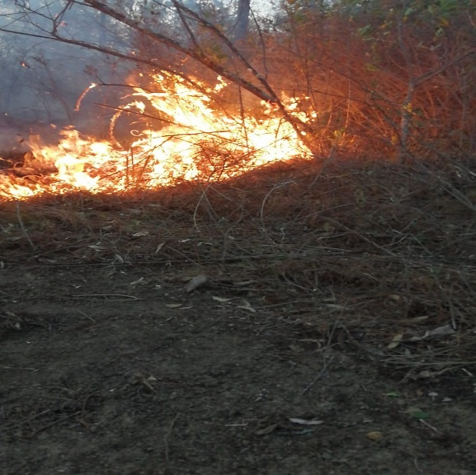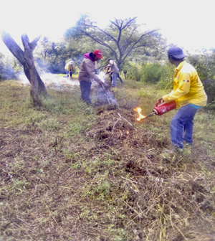

Reforestación de la Cuenca Laguna de Zapotlán.
Por otra parte se consolido la cuarta etapa de reforestación en la parte alta de la cuenca, en coordinación con el área de Medio Ambiente y Desarrollo Sustentable del Municipio, con el suministro y colocación de 15,000 pinos donados por Berrymex en una extensión superficial de 15 HS, en continuidad con los programas de reforestación que viene impulsándose desde el año 2017.
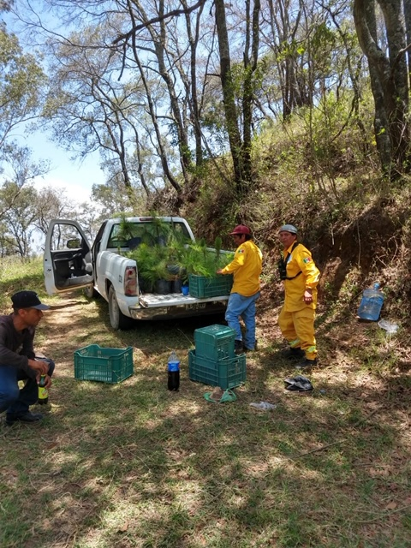
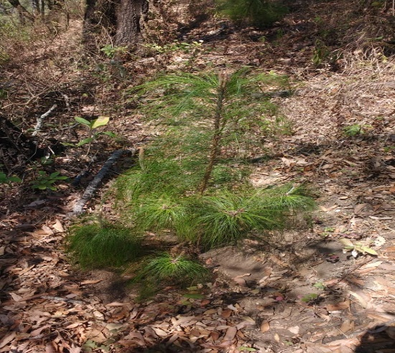

Capacitación técnico-empresarial que desarrollen y modifiquen estrategias de sustentabilidad y comercialización, propiciando alianzas con la iniciativa privada estrechamente vinculada a los requerimientos y preferencias de los mercados nacionales e internacionales.
Para conocer las necesidades en cuestión de innovación del sector agroalimentario del municipio y de la Región Sur del estado de Jalisco, se realizaron mesas de trabajo. En dichas mesas estuvieron presentes productores de los diversos municipios que integran la región sur, misma que manifestaron las necesidades de infraestructura y procesos en la cadena de producción de los diversos cultivos de mayor impacto económico para la región.
Se reforestaron con el apoyo de la empresa Agrícola Cerritos 1.8 hectáreas de las 12-00 que se plantaron en los meses de julio y agosto del año pasado, así mismo las 15-00 hectáreas contempladas en 2020 de las 60-00 hectáreas del programa.
